4주차 과제
전공: 컴퓨터공학과 학년: 2학년 학번: 20251895 이름: 이진호

1.
함수는 Remove_Blanks_At_The_End 함수와 Get_Blanks_Chars 함수가 있다. 이미 구현된 Get_Blanks_Chars 함수의 경우 앞에 있는 공백의 개수를 세는 함수이다. 직접 구현한 Remove_Blanks_At_The_End함수는 맨 뒤의 공백들을 지우는 함수이다. 함수 내부는 먼저 line에서 줄 바꿈이 나오거나 문자열이 끝나기 전까지 k에 1을 더해 길이를 구하고, 그 길이부터 뒤에서부터 line을 돌면서 공백이 아닐 때까지 for문을 돈다. 만약 공백이 아니라면 break를 하여 i에 그 자리를 저장한다. 그 후 전 for문에서 줄 바꿈이 없었다면 그 자리에 ‘\0’을 넣고 아니라면 ‘\n’과 그다음 자리에 ‘ ‘을 넣는다.
2.
cc=gcc
cflags = -W -g
target = main

objects = main.o String_Manipulation.o Output.o

$(target) : $(objects)
$(cc) $(cflags) -o $(target) $(objects)

%.o : %.c
$(cc) $(cflags) -c -o $@ $<

main.o string_manipulation.o output.o : Header.h

.PHONY : clean
clean :
rm $(target) $(objects)

Makefile의 코드들 설명 :
cc=gcc는 컴파일러를 gcc로 쓰겠다는 의미이다. cflags = -W -g는 컴파일 옵션으로 경고 메시지 표시와 디버깅 정보를 포함해 컴파일 하라는 의미이다.
objects=~는 objects라는 변수에 c파일을 컴파일한 오브젝트 파일들을 저장한다. 그 다음의 $(target) : $(objects)~는 main을 만드는 규칙이다. 명령어로 쓴다면 gcc -W -g -o main main.o String_Manipulation.o Output.o 로 쓸 수 있다.
그 다음줄의 %.o : %.c의 경우 같은 이름의 .c파일이 있다면 .o파일을 만드는 코드이다. 명령어로 쓴다면 gcc -W -g -c -o main.o main.c가 된다.
main.o string_manipulation.o output.o : Header.h은 앞의 오브젝트 파일을 Header.h에 의존한다는 의미이다.
.PHONY : clean은 clean을 파일이 아닌 명령어로 본다는 코드이다.
마지막으로 clean:~은 Makefile로 만들어진 결과물들을 지우는 코드이다.

3.
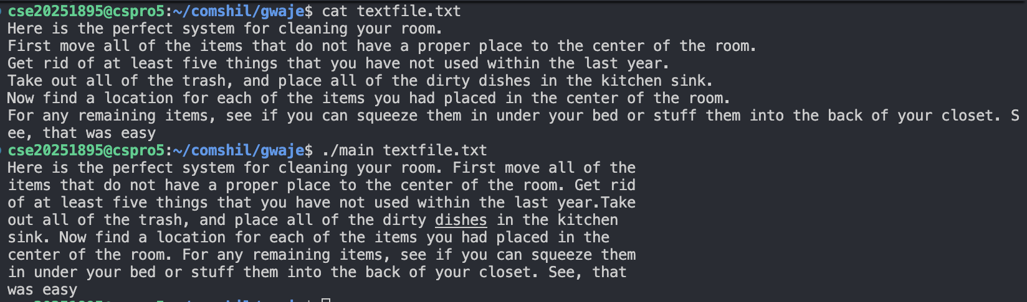

기본적인 문서 작성 후 ChatGpt로 문체를 수정했습니다.

